

[](http://www.cre.gob.mx)

**julio 2014**

**Manual de la Oficialía de Partes Electrónica**

**C O N T E N I D O**

1. **REQUERIMIENTOS TÉCNICOS**
2. **INGRESAR POR PRIMERA VEZ**
3. **CREAR UNA NUEVA PROMOCIÓN**
4. **CONSULTAR EL TABLERO DE CONTROL**
5. **CONSULTAR LOS BORRADORES**
6. **CAMBIO DE CONTRASEÑA**
7. **CERRAR SESIÓN**
8. **REPORTE TRIMESTRAL**
9. **REQUERIMIENTOS TÉCNICOS**

* Se requiere de un navegador de internet (Google Chrome, Safari, Firefox, Opera, Internet Explorer versión 9.0 o superior).
* *Adobe Reader* , en caso de no tenerlo instalado, obtenerlo del siguiente sitio: <http://get.adobe.com/es/reader/>
* *Silverlight* 5, en caso de no tenerlo instalado, obtenerlo del siguiente sitio: <http://www.microsoft.com/silverlight/>

Cabe destacar que el componente de firmado se ejecuta mediante *Silverlight,* por lo que la Comisión Reguladora de Energía (la CRE) no almacena ni guarda en ningún momento los datos referentes a la firma electrónica (FIEL), ésta se valida solo del lado del promovente o permisionario.

1. **INGRESAR POR PRIMERA VEZ**

Para ingresar a la OPE deberá proporcionar el nombre de usuario (correo electrónico) y contraseña que la CRE le ha enviado.

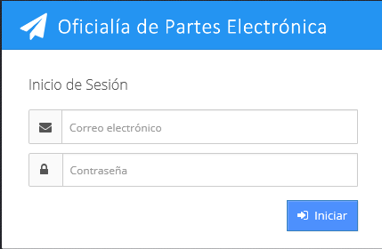

Se solicitará que cambie la contraseña inicial por una que usted establezca.

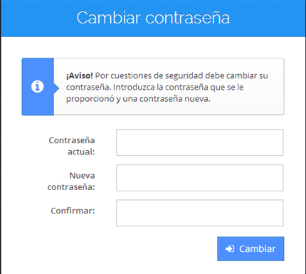

1. **CREAR UNA NUEVA PROMOCIÓN**

Para enviar una promoción deberá seleccionar en el menú la opción 

Se deberá llenar el formulario con la información solicitada, para lo cual se deben tomar en cuenta las siguientes indicaciones:

* El documento principal invariablemente debe ser cargado en formato PDF.
* Se debe hacer una breve descripción del trámite a realizar.

Los “documentos anexos” que se incluyan en la promoción no deben ser mayores a 10 megas por documento. El total permitido por promoción es hasta 100 megas, los formatos permitidos son: Word (.doc y .docx), Excel (.xls y.xlsx), Power Point (.ppt y .pptx), Analítica (.ana), Archivo de texto (.txt), Imágenes (.jpg, .gif y .png) y formato PDF(.pdf).

* En caso de que su trámite exceda los 100 megas, se pueden realizar dos o más envíos referenciándolos en el primer recuadro de la “descripción” con la leyenda “en complemento con el folio V-0000” donde V-0000 es el folio que el sistema asigno a la promoción de referencia.
* En todo momento podrá guardar la información que vaya capturando, quedando disponible en la sección “Mis borradores”.
* Como dato importante, se informa que si está dentro de OPE y no se registra actividad durante 25 minutos, la sesión se cerrara automáticamente. Por lo tanto tendrá que iniciar nuevamente sesión.

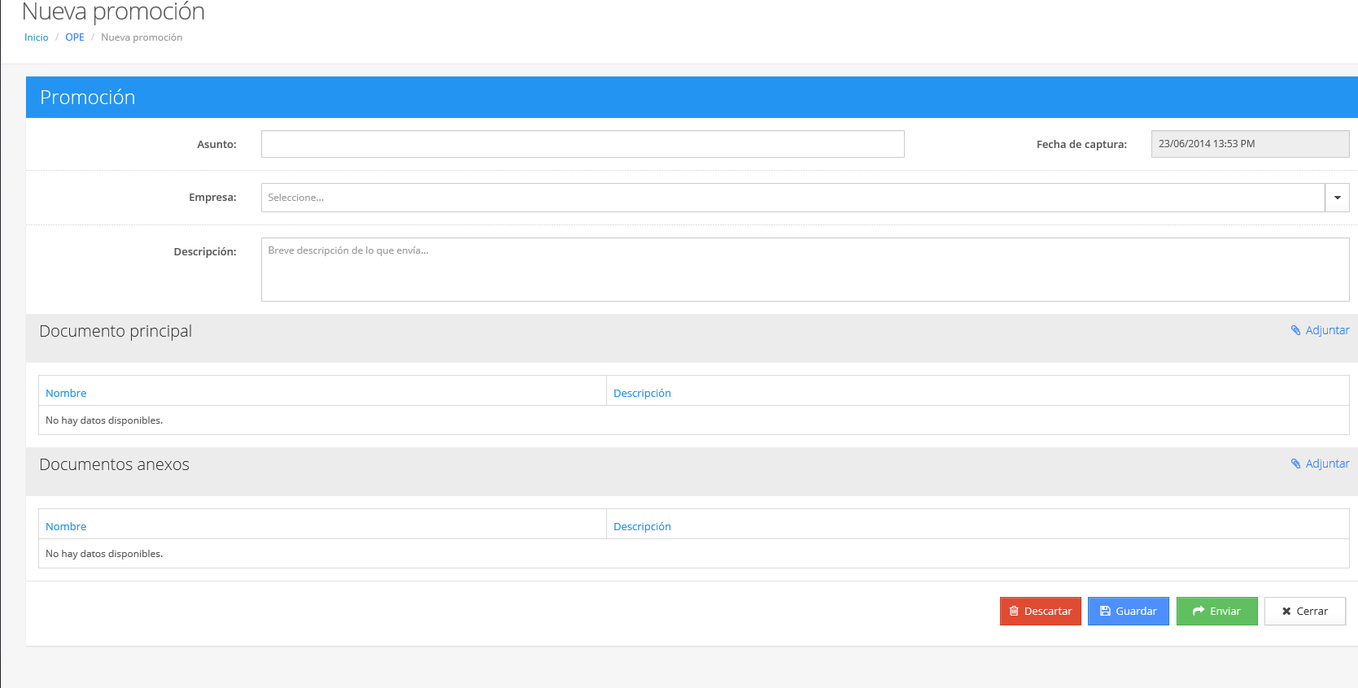

Una vez capturada la información, dar clic en 🡪  en donde verá una página de “resumen de la promoción”.

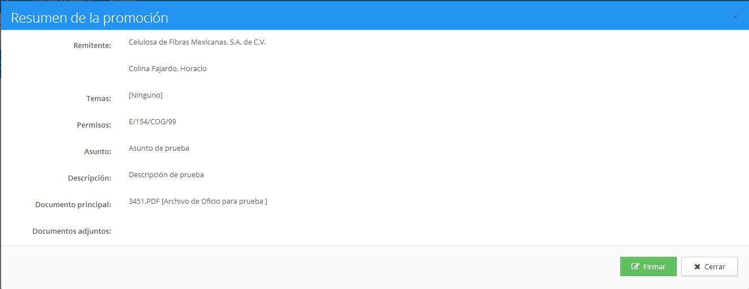

En caso de que la información no sea correcta o requiera hacer modificaciones, podrá regresar a editar la información dando clic en.

Una vez que la información esté correcta seleccione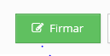, se desplegará una ventana en la que se deberá proporcionar la información referente a su firma electrónica: contraseña, clave privada y certificado.

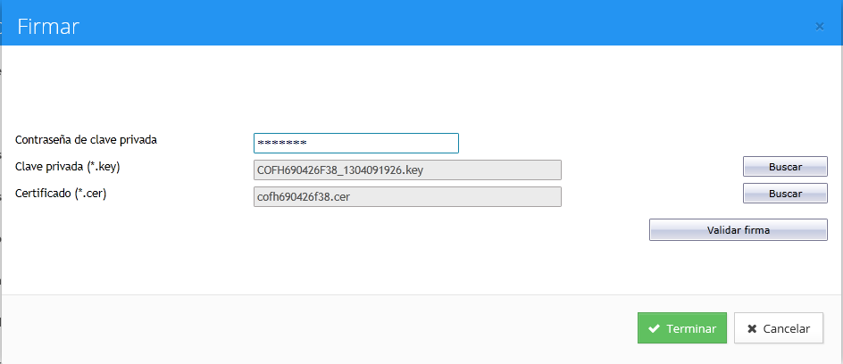

El siguiente paso es oprimir el botón *Validar firma*, si la validación se realizó correctamente se mostrará una ventana de dialogo donde tendrá que presionar el botón *OK* para continuar.

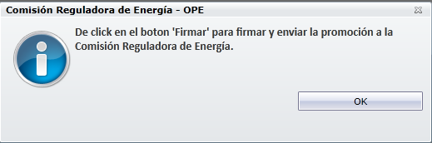

Después oprima el botón *Firmar*.

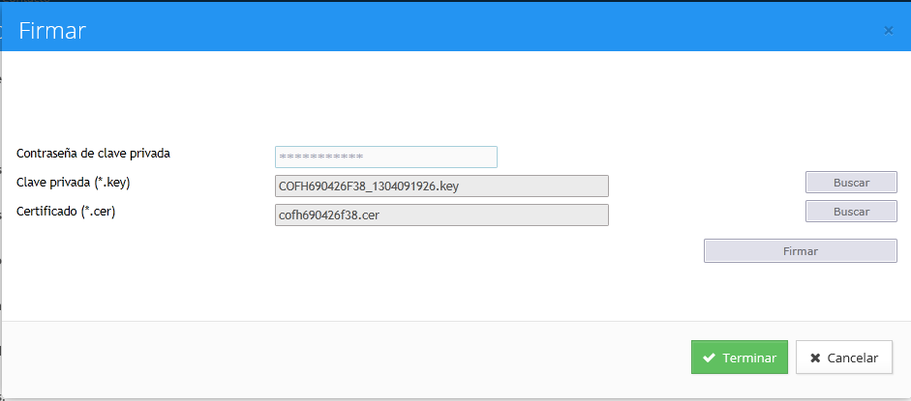

Si la firma es válida se mostrará una ventana de dialogo donde tendrá que presionar el botón *OK*.

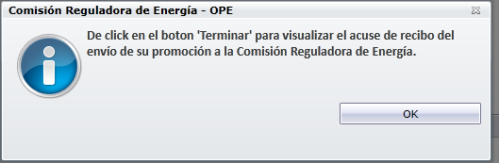 P.9

por último oprima el botón T*erminar,* recibirá el siguiente mensaje



Finalmente, se generará el acuse de recibo que podrá imprimirlo, para su control.

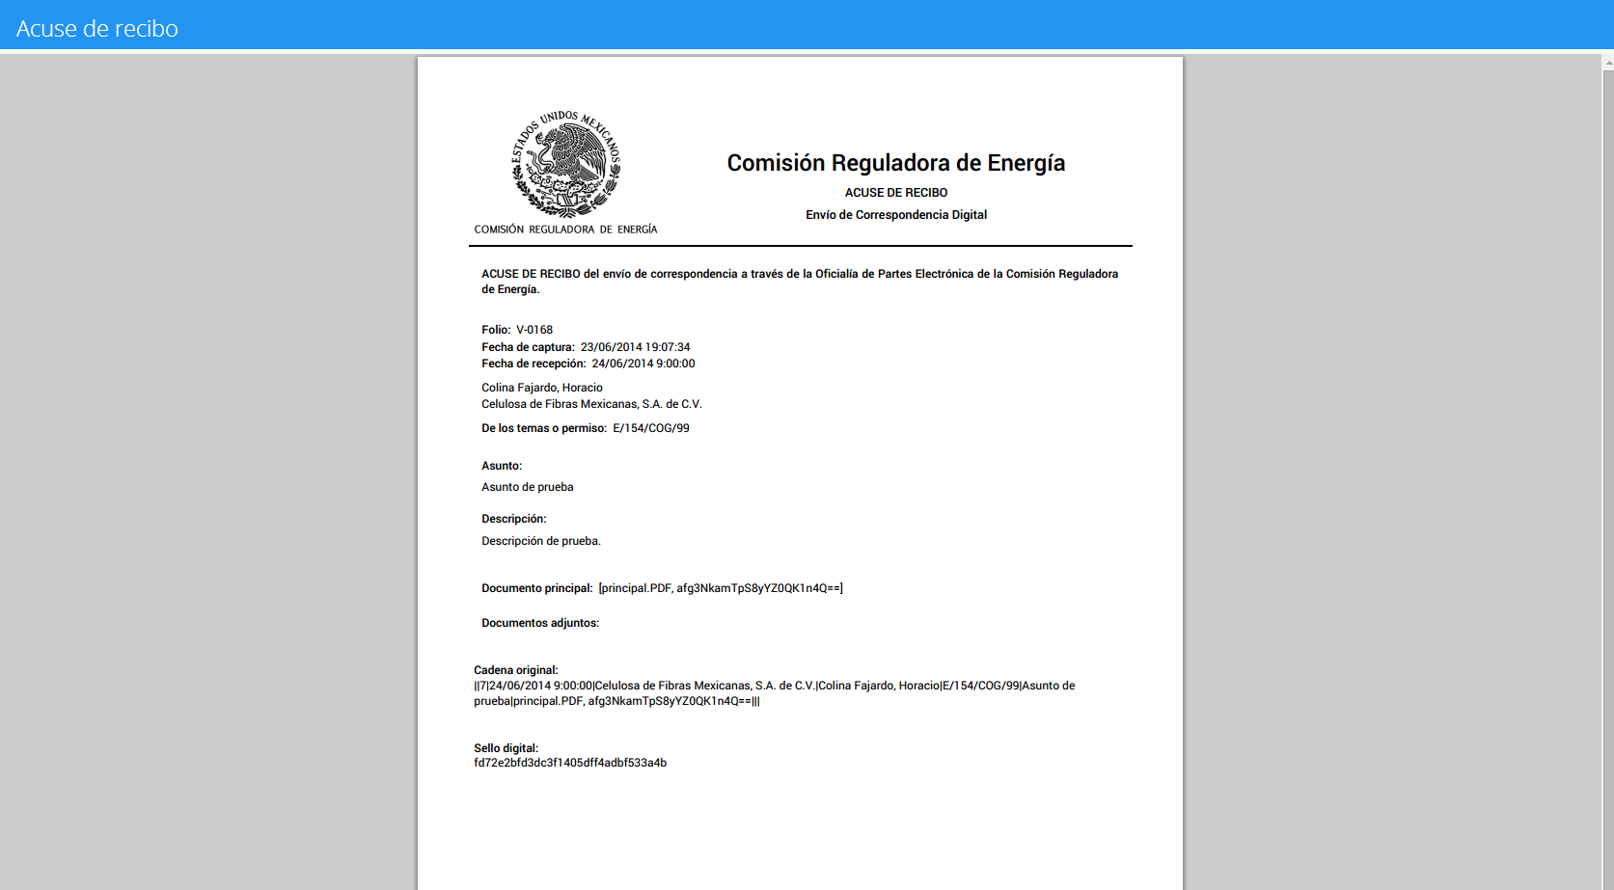

1. **CONSULTAR EL TABLERO DE CONTROL**

TABLERO ELECTRÓNICO

En la sección de *Tablero de Electrónico* se podrán consultar las promociones realizadas por permiso o tema, así como los oficios de requerimiento que, en su caso expida la CRE. Este tablero reflejará el avance que tenga cada promoción.

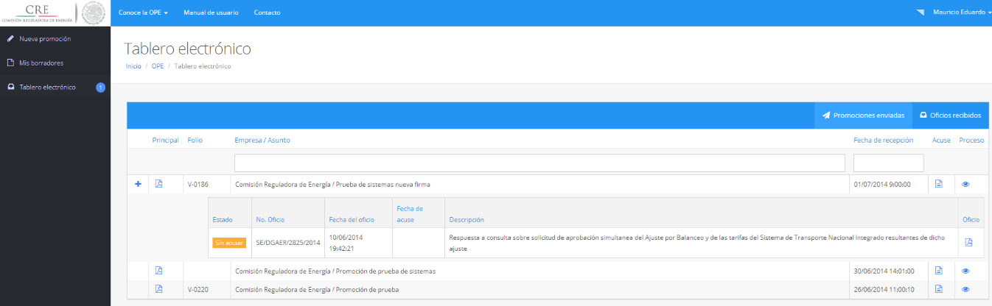

En el menú del lado derecho, en la tercera opción se aprecia un circulo azul con un número, el numero indica la cantidad de oficios enviados por la CRE que no han sido vistos por parte de los usuarios.

1. **CONSULTAR LOS BORRADORES**

MIS BORRADORES

En la opción *Mis Borradores* del menú principal, podrá ver las promociones que se guardaron y que no fueron finalizadas en el proceso de captura y/o envío de estas. Podrá seleccionar la promoción que desee para poder terminar con su envío o en su caso podrá eliminarla si ya no desea continuar su captura y/o envío.

Por cuestiones de almacenamiento los borradores que no fueran enviados en 7 días serán eliminados automáticamente.



1. **CAMBIO DE CONTRASEÑA USUARIOS ADICIONALES**

CAMBIAR CLAVE DE ACCESO Y USUARIOS ADICIONALES

Si considera necesario cambiar clave de ingreso a la OPE, debe seleccionar del Menú dela esquina superior derecha la opción “*Cambiar contraseña”*, en la cual deberá proporcionar la contraseña actual y la nueva, con confirmación para poder realizar el cambio.

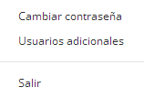

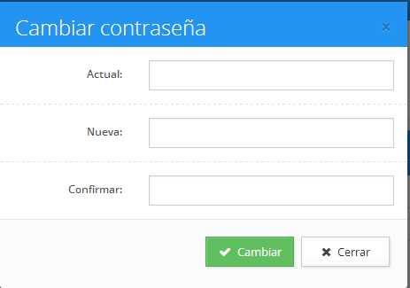

* 1. **Usuarios adicionales**

En el mismo Menú, se tiene la opción de “Usuarios adicionales”, este permitirá dar de alta usuarios con derecho de captura (No de firmado), es decir el Represéntate Legal Acreditado podrá habilitar usuarios que realicen labores de captura al finalizar esta actividad, el Represéntate Legal Acreditado podrá entrar a la sección de borradores, para revisar y en su caso firmar la promoción.

Asimismo, tendrán la ventaja de que cuando la CRE envíe un oficio-requerimiento, sean varias las personas que reciban la notificación correspondiente.

Los usuarios adicionales podrán serán dados de alta por el usuario registrado, dando clic ”*Agregar*” como lo muestra la siguiente figura:

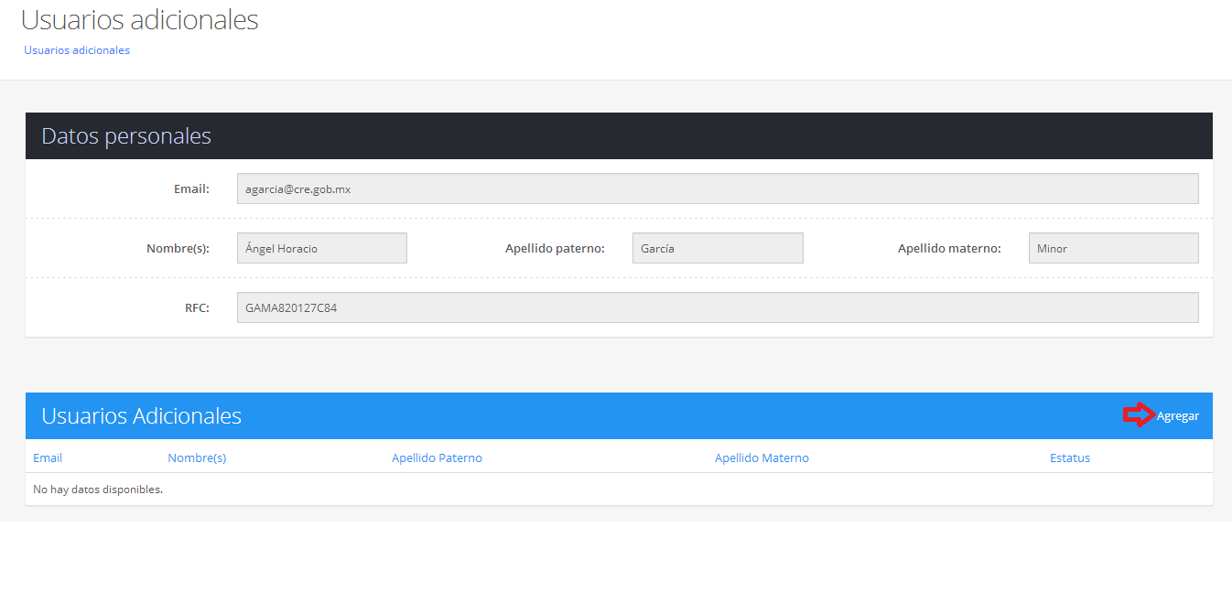

A continuación tendrá que completar el siguiente formulario:

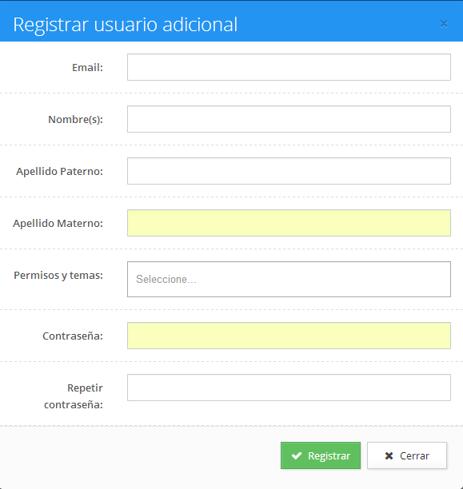

En el campo “*Permisos y Temas*” se les asigna los derechos de captura de promociones a los usuarios adicionales, es decir se delimita por Permiso o Tema. Al finalizar la captura de formulario, el sistema informará al nuevo usuario adicional a través de un correo electrónico.

1. **CERRAR SESIÓN**

Para cerrar su sesión activa solo debe seleccionar la opción *Cerrar Sesión* del menú principal.

1. **REPORTE TRIMESTRAL**

Esta versión de la OPE, contiene una sección para la captura de reportes trimestrales exclusiva para los permisionarios de generación de energía eléctrica, la cual simplificará el proceso de llenado y envío de los informes, agilizará el proceso de seguimiento y revisión de la obligación.

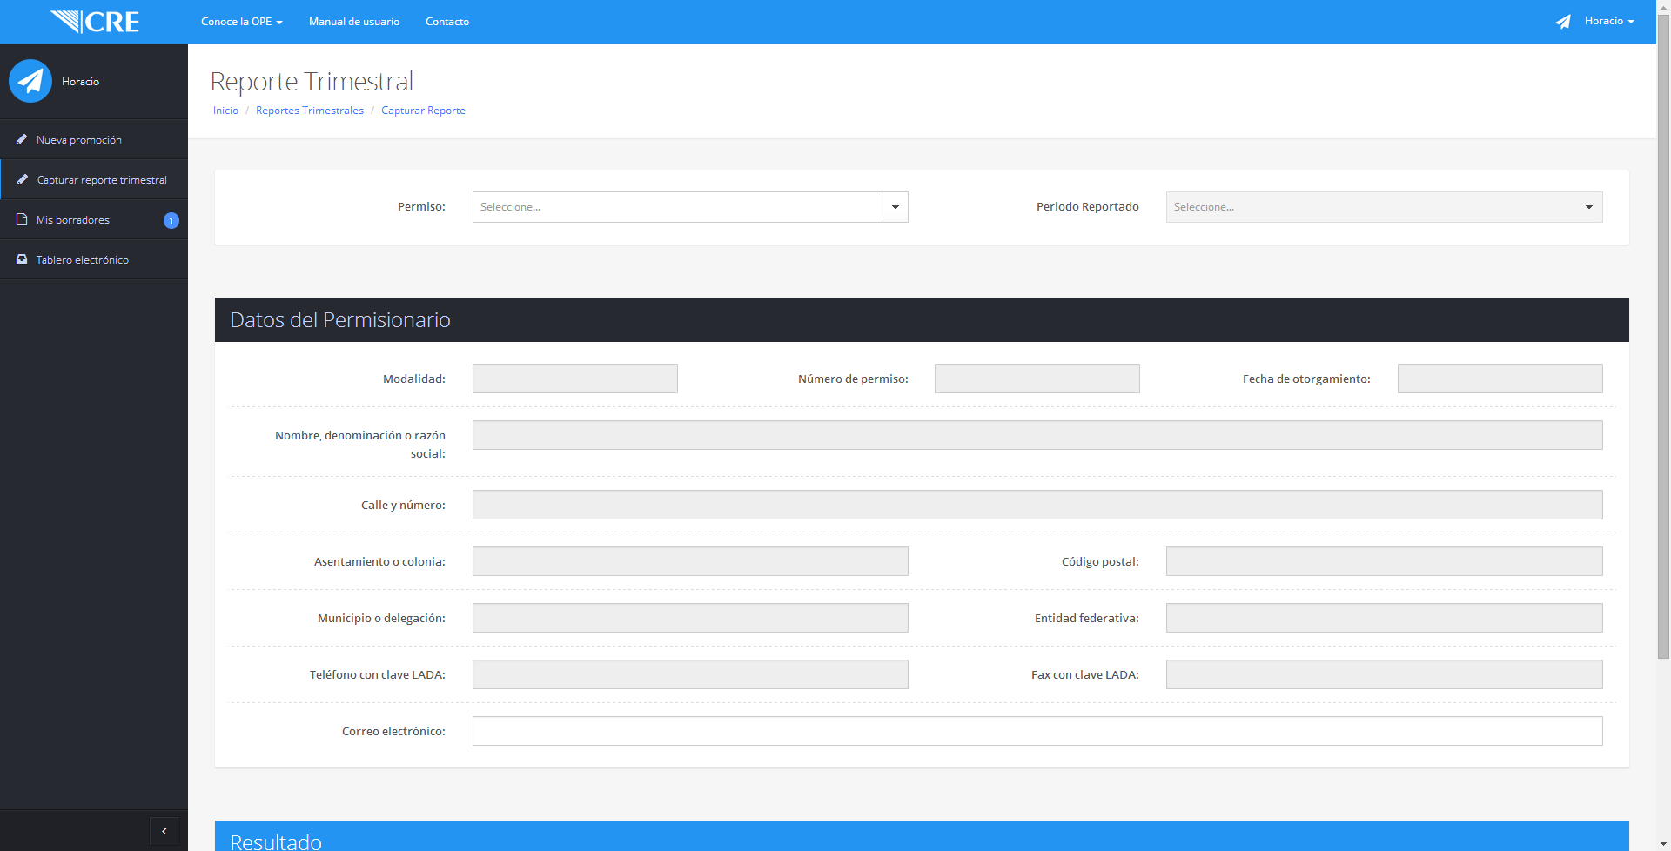



**Comisión Reguladora de Energía**

Av. Horacio 1750  
Col. Los Morales Polanco  
C.P. 11510 Miguel Hidalgo, México  
Tel. 52 – 83 – 15 – 60